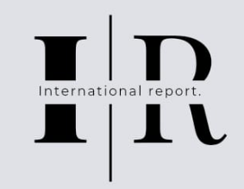_______________________________________________

“International Report: Analizando elecciones, prediciendo nuestro futuro democrático”

Región del Bio Bio.

La región del bio bio, ubicada en Chile, tiene una historia y una estructura social diversa. Históricamente, surge de la antigua provincia de Concepción y ha sido fundamental en el desarrollo del país. Socialmente,la región alberga una población de 1.5557.414 habitantes. Culturalmente, destaca por su diversidad y por ser un espacio relevante para las culturas originarias de Chile. con una fuerte presencia de población mapuche y pehuenche. Institucionalmente, la región está dividida en 3 provincias(Arauco,Biobío,Concepción) y 33 comunas, con su capital regional en Concepción. Además, es un importante centro económico en Chile, con actividades como la siderurgia, la agricultura , la industria de la celulosa y la generación de electricidad.

(ANALISIS SOCIAL: FACTORES QUE AFECTEN A LA ELECCION ELECTORAL.

ANALISIS PÓLITICO

RESULTADOS ANALISIS : RESULTADO PREDICCION

CON ELEMENTOS COMO GRAFICOS O ESTADISTICAS

CONCLUSION

DATOS EMPRESA